LECROQ Benjamin

BLONDEL Florian

MOUCHOT Matthias

SERRE Arthur

HO Boris

**PRODUCTEL Livrable 3.1**

**11 Novembre 2011**

Pour ce rendu 3.1 du projet PRODUCTEL, nous avons du créer la base de donnée pouvant gérer toutes les contraintes du cahier des charges formulées dans l’énoncé. Premièrement, nous allons conceptualiser cette base de donnée grâce à Analyse-SI.

On obtient alors ce MCD :

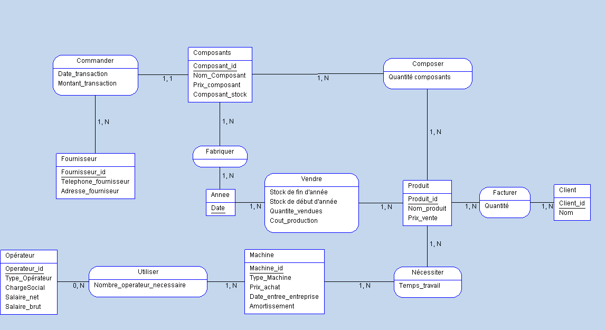

On peut alors détailler et expliquer les tables de ce MCD.  
Nous avons commencé par créer les tables qui correspondent aux objets principaux du cahier des charges, sans les relier pour le moment.

La table Opérateur contient toutes les informations nécessaires sur chaque opérateur. Il y a tout d’abord « Operateur_id » sui est un entier unique. Ensuite le Type_Opérateur qui est un caractère, les charges sociales de l’opérateur, son salaire net ainsi que son salaire brut qui sont des nombres.

Machine est composé de variables indispensables. Il y a premièrement Machine_id qui est un entier unique à chaque machine. Il y a un caractère qui définit le type de la machine, son prix d’achat, sa date d’entrée dans l’entreprise, ainsi que son ammortissement, un caractère qui définit le type d’amortissement de la machine.

Produit est lui aussi déterminé par un entier Produit_id unique. Il est aussi définit par son nom, et son prix de vente.

Composant détient lui aussi un entier unique Compasant_id qui le détermine. Ses autres attributs sont son nom, son prix unitaire, et le nombre de produit de ce type disponible dans le stock.

Fournisseur est composé d’un entier unique Fournisseur_id, d’un entier pour le numéro de téléphone, et d’une chaine de caractères pour l’adresse.

Ensuite vient les deux dernières tables indispensables. Tout d’abord la table année qui définit la date de vente et de fabrication du produit, et la table client qui est définie par un entier unique, et par le nom du client.

Pour relier toutes ces tables, nous avons créé des associations.

« Utiliser » permet d’associer un opérateur à une machine, avec le nombre d’opérateur nécessaires pour le fonctionnement d’une machine. Un opérateur est forcément sur une machine, alors qu’une machine est peut être hors service.

« Fabriquer » représente la conception d’un composant définit par une des machines, celui-ci peut être fabriqué par une ou plusieurs machine, et sur une ou plusieurs années.

« Commander » est entre fournisseur et composant, il permet de commander 1 à N composants voulus par un fournisseur. Cette association est définie par la date de transaction, ainsi que le montant de transaction.

« Vendre » est une association qui permet de vendre un ou plusieurs produits sur une ou plusieurs années. Elle est définie par les stocks de début et de fin d’année, par la quantité vendue et par le cout de production.

« Composer » permet de fabriquer 1 à N produits à l’aide de 1 à N composants. Elle est définie par le nombre de composant utilisé.

« Nécessité » détermine le temps de travail nécessaire pour une ou plusieurs machines à la création d’un ou plusieurs produits.

« Facturer » permet de faire payer au client en fonction de la quantité de produits achetés.

Nous avons pu, grâce à tout cela, construire le MCD, ainsi que le MLD suivant :

Produit (Produit_id, Nom_produit, Prix_vente)

Client (Client_id, Nom)

Composants (Composant_id, Nom_Composant, Prix_composant, Composant_stock)

Fournisseur (Fournisseur_id, Telephone_fournisseur, Adresse_fourniseur)

Machine (Machine_id, Type_Machine, Prix_achat, Date_entree_entreprise, Amortissement)

Opérateur (Operateur_id, Type_Opérateur, ChargeSocial, Salaire_net, Salaire_brut)

Année (Date)

Composer (#Produit_id, #Composant_id, Quantité_composants)

Commander (#Composant_id, #Fournisseur_id, Date_transaction, Montant_transaction)

Utiliser (#Machine_id, #Operateur_id, Nombre_operateur_necessaire)

Nécessiter (#Produit_id, #Machine_id, Temps_travail)

Vendre (#Produit_id, #Date, Stock_de_fin_d'année, Stock_de_début_d'année, Quantite_vendues, Cout_production)

Facturer (#Produit_id, #Client_id, Quantité)

Fabriquer (Composant_id, Date)